TRƯỜNG ĐẠI HỌC VĂN LANG
KHOA CÔNG NGHỆ THÔNG TIN



THỰC HÀNH
BÀI TẬP NHÓM
MÔN: NHẬP MÔN CÔNG NGHỆ PHẦN MỀM
LỚP: 233_71ITSE41003_0203

GVHD: Nguyễn Văn Trung
SVTH: Triệu Thành Nhân - 2274802010601
Đỗ Nhật Hào - 2274802010215
Hoàng Mạnh Kiên - 2274802010441

TP. Hồ Chí Minh – 6/2024

Câu 5: (1.5 điểm)

Tạo cấu trúc project và dùng git để quản lý source code. Trong git phải quản lý được ít nhất các công việc sau:
Các bước để thực hiện quản lý project trên github
Bước 1: Truy cập vào trang chủ git-hub và đăng nhập tài khoản cá nhân
- Trang chủ Github: https://github.com/
- Giao diện trước khi đăng nhập
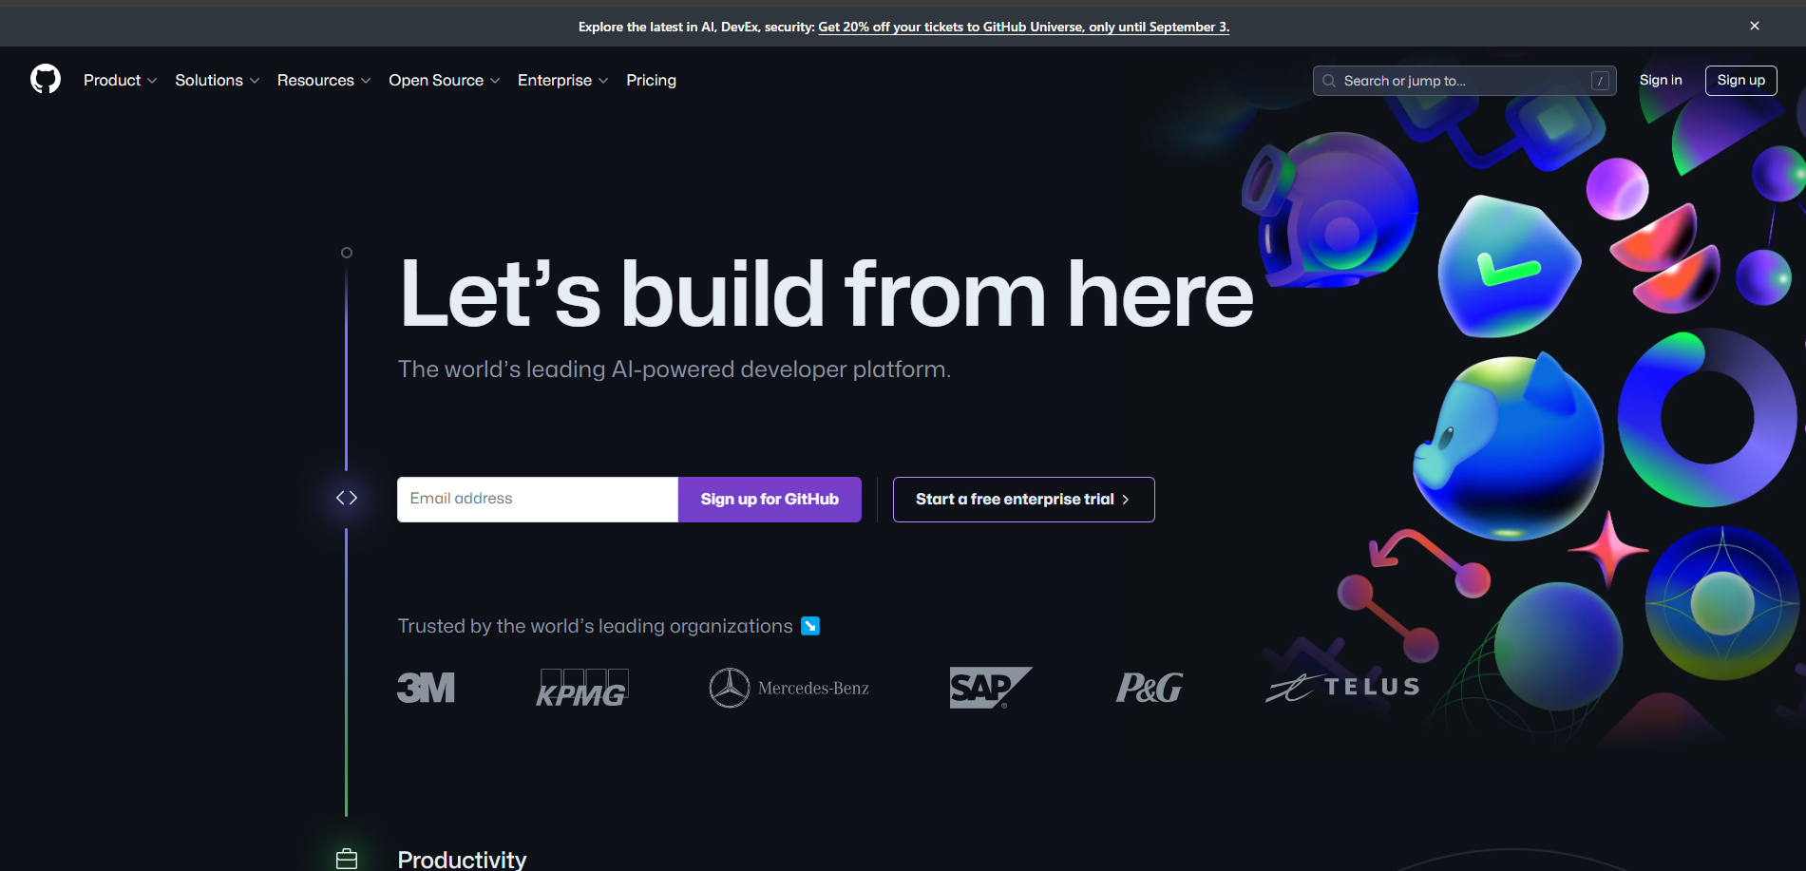
- Giao diện sau khi đăng nhập vào tài khoản cá nhân
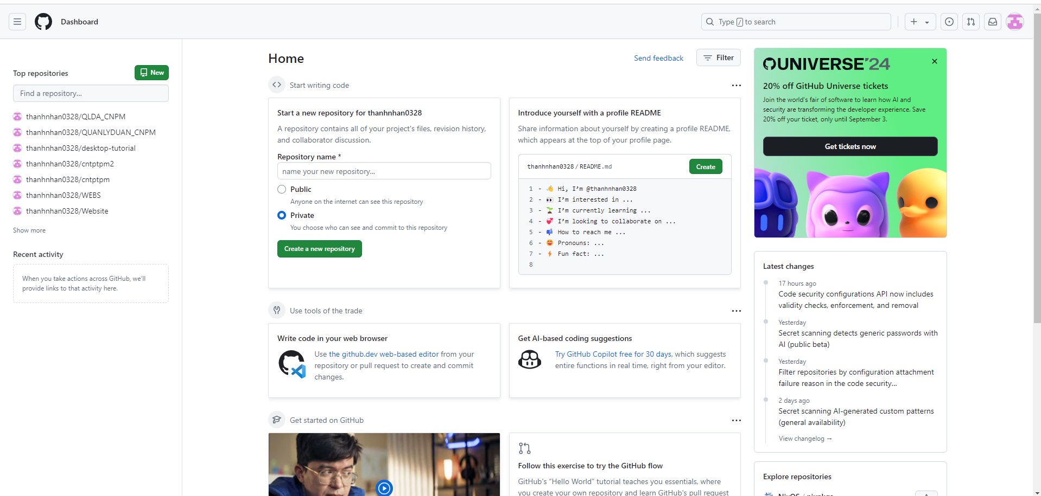

Bước 2: Tạo Repository mới
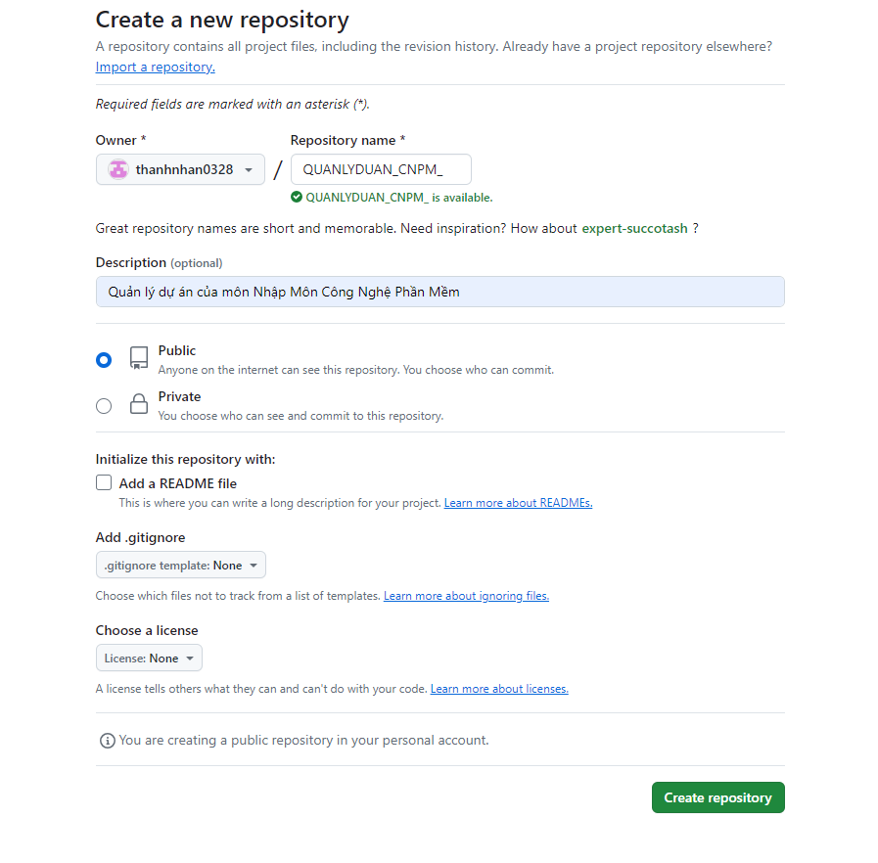
Bước 3: Truy cập vào Repository vừa tạo và lấy đường link truy cập Repository vừa tạo để thực hiện Clone vào Git
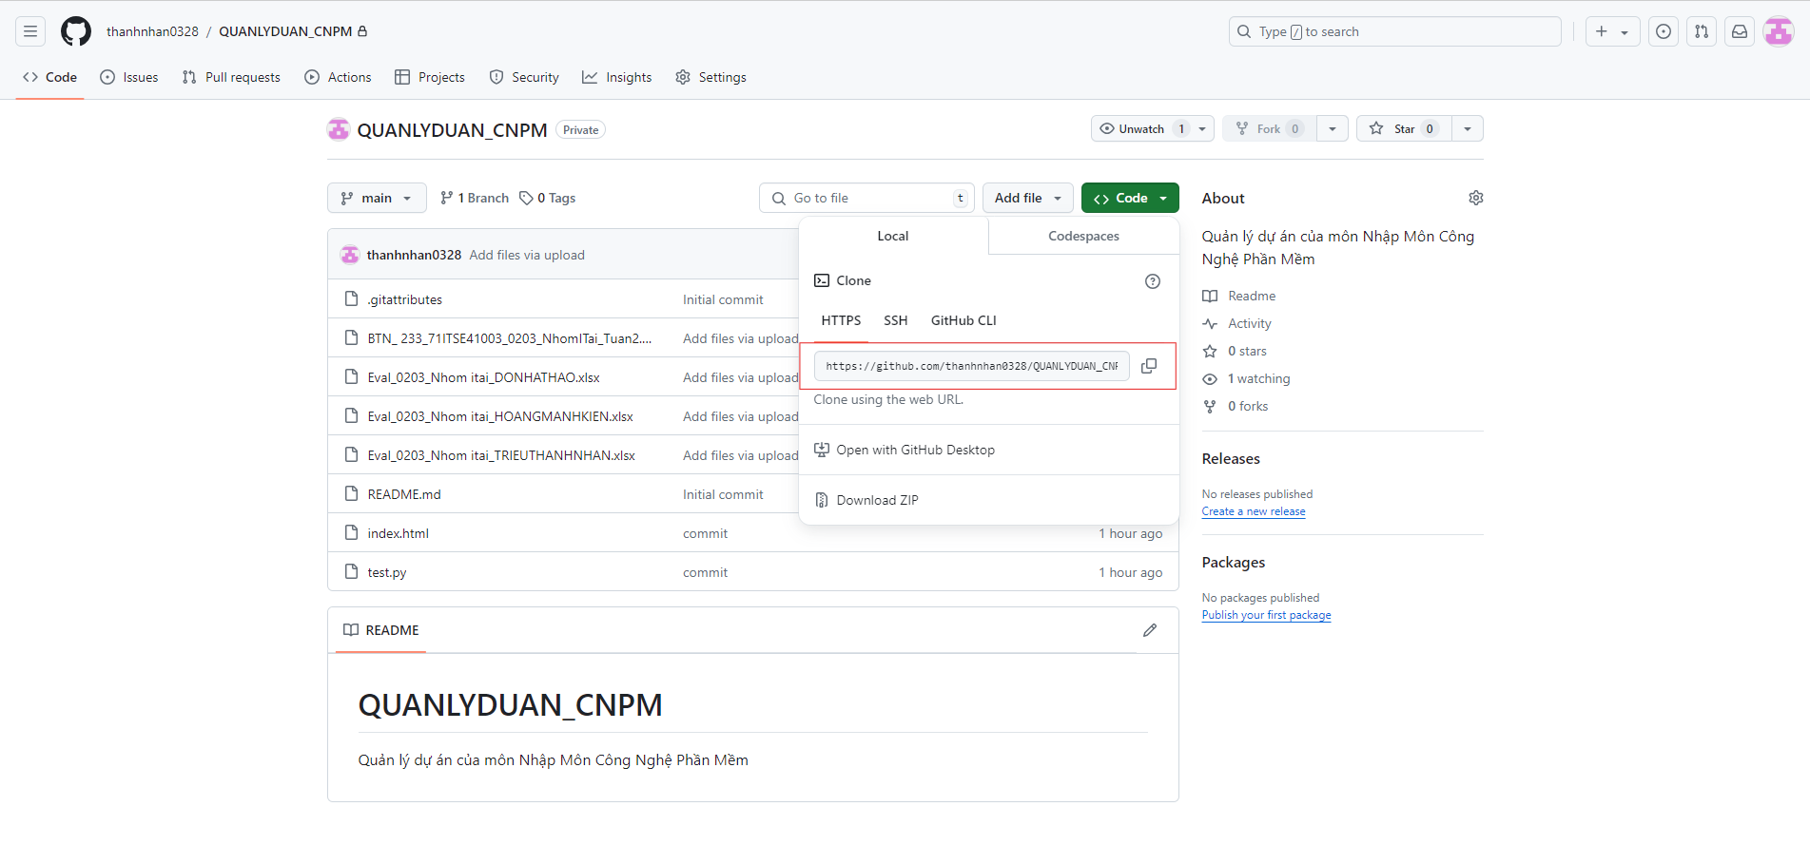
Bước 4: Thực hiện Clone vào Git bằng Vscode
- Bước 1: Ấn vào biểu tượng trên màn hình
- Bước 2: Chọn New Repository/ Clone Repository
- Bước 3: Ấn vào thanh tìm kiếm và dán đường link vừa sao chép vào
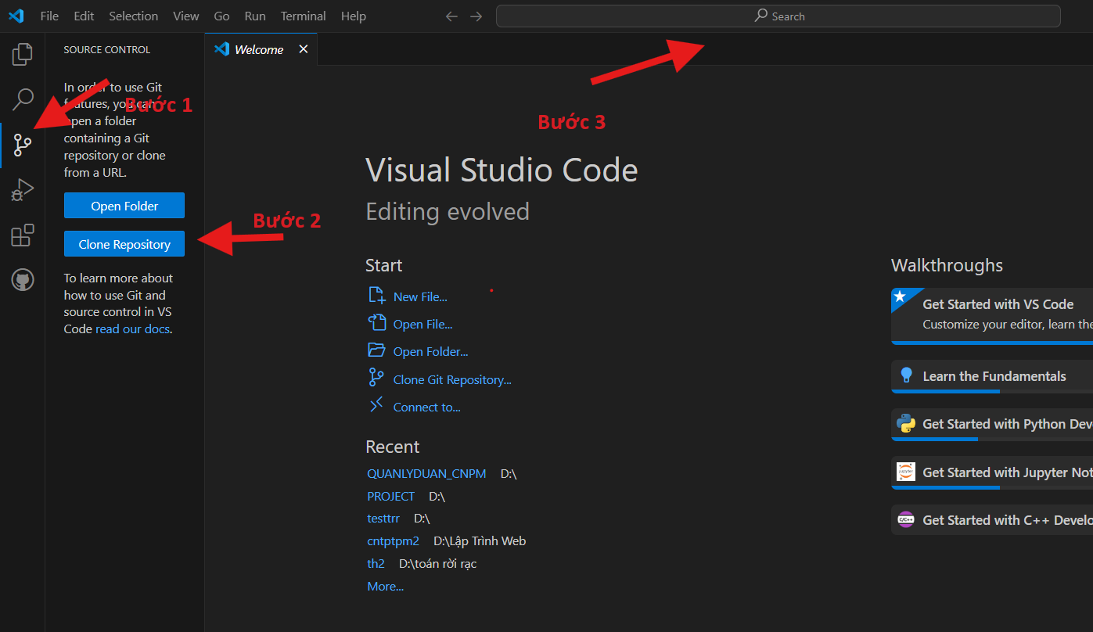
Bước 5: Chọn nơi lưu file và Select để clone dữ liệu trên git về máy cá nhân
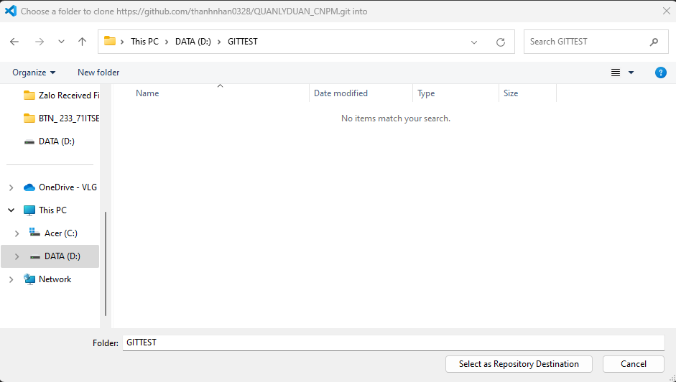
Bước 6: Upload file/source project vào Git
- Tại trang chủ của Reposity ấn vào Add file và chọn Upload files
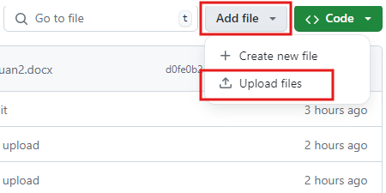
- Ấn vào Choose your file và Chọn file cần Upload
- Sau khi chọn file ấn vào Commit changes
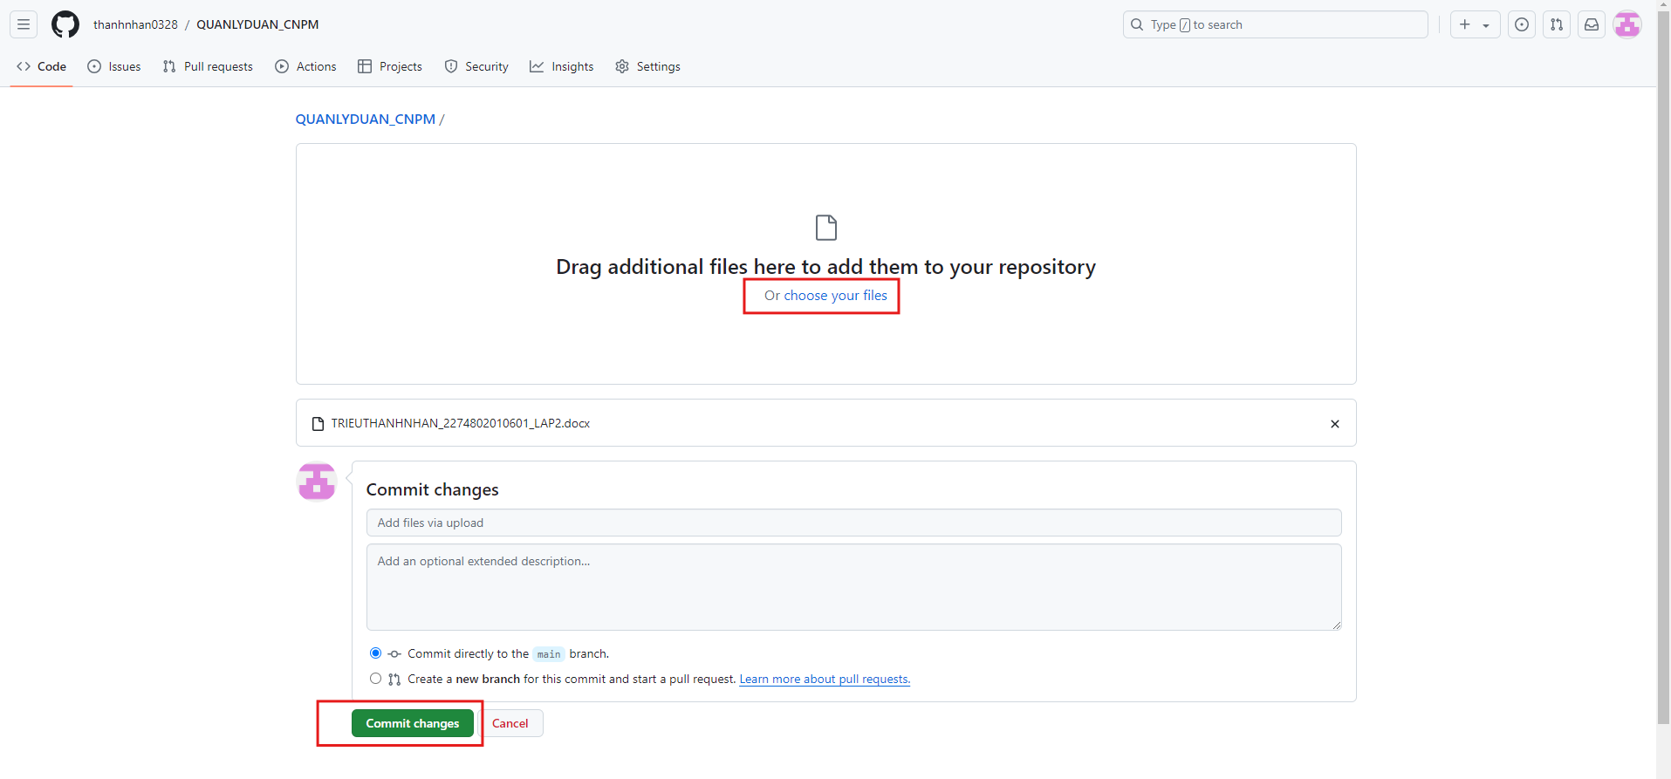
Cách tạo Nhánh ( Branch ) cho từng thành viên quản lý
Bước 1:
- Từ trang chủ của Reposity ta chọn vào Branches
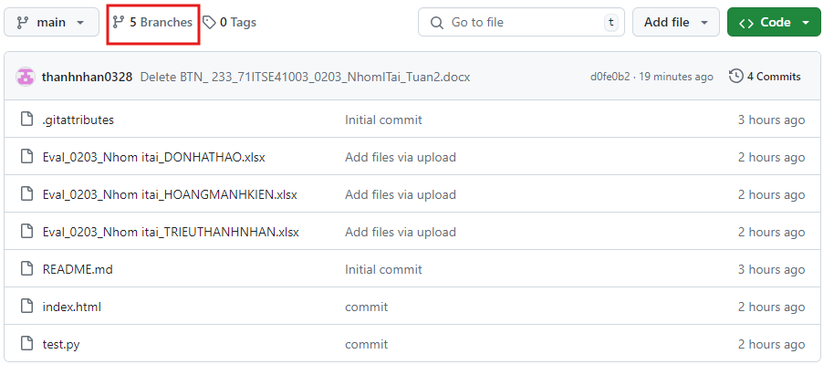
Bước 2:
- Ấn vào New Branch để tạo nhánh quản lý cho từng chức vụ
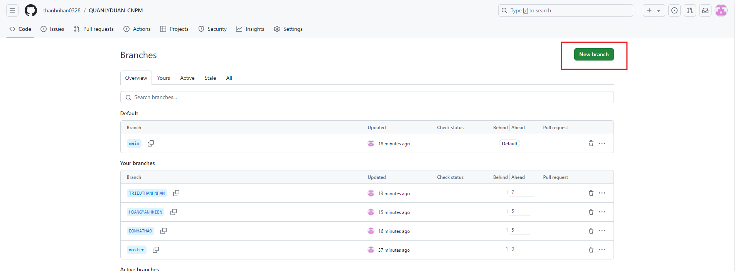
- Nhập thông tin của nhánh sau đó nhấn Create new branch để tạo nhánh
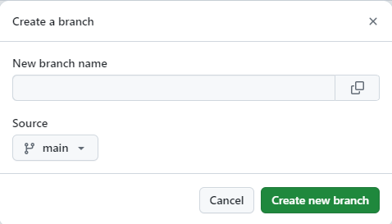
Cách tạo Pull requests cho nhóm trưởng mới được merge code nhánh của các thành viên vào nhánh master
Bước 1: Tạo Pull requests
- Vào Pull requests để tạo một pull request mới
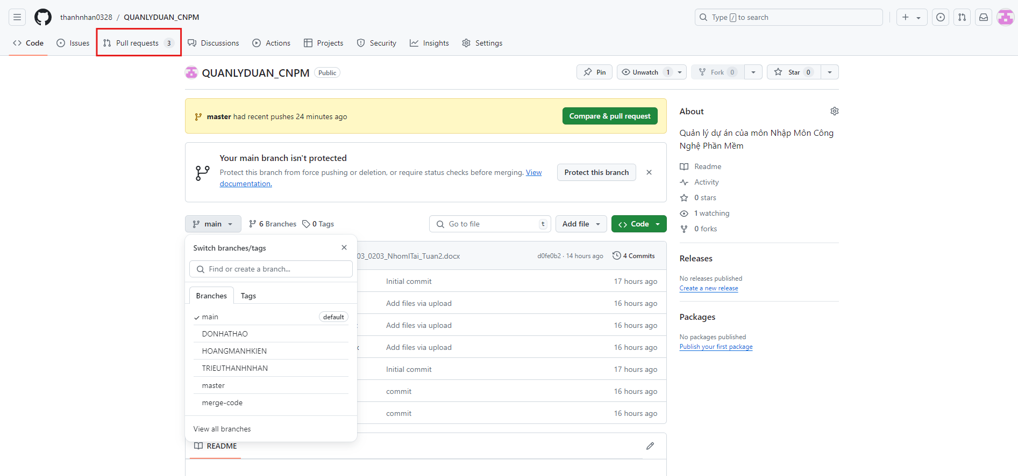
- Tạo New pull request mới
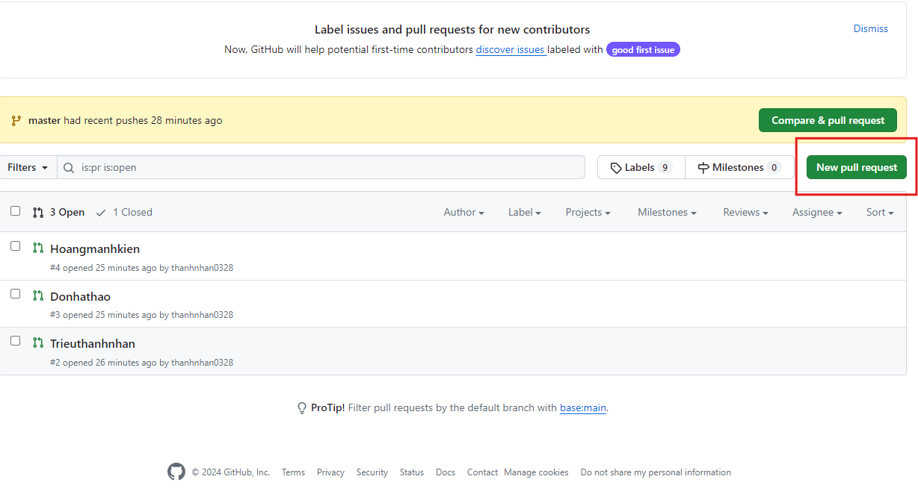
Bước 2: Chọn nhánh ( branch ) để người quản lý có thể pull vào nhánh master
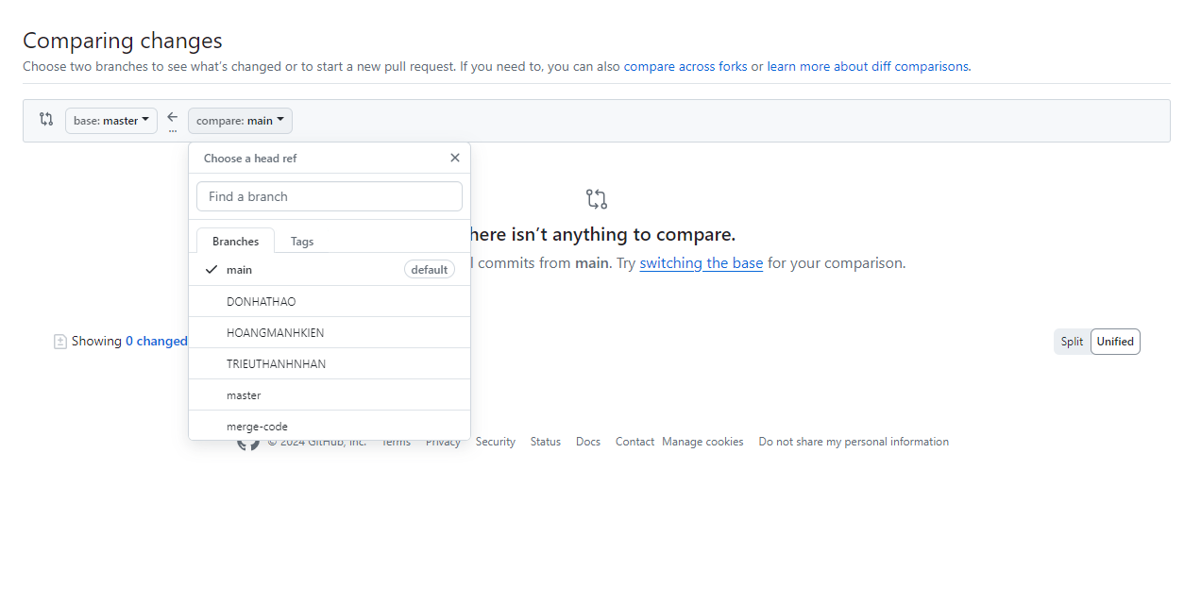
Bước 3: Sau khi tạo Pull requests người quản lý có thể merge code vào nhánh chính
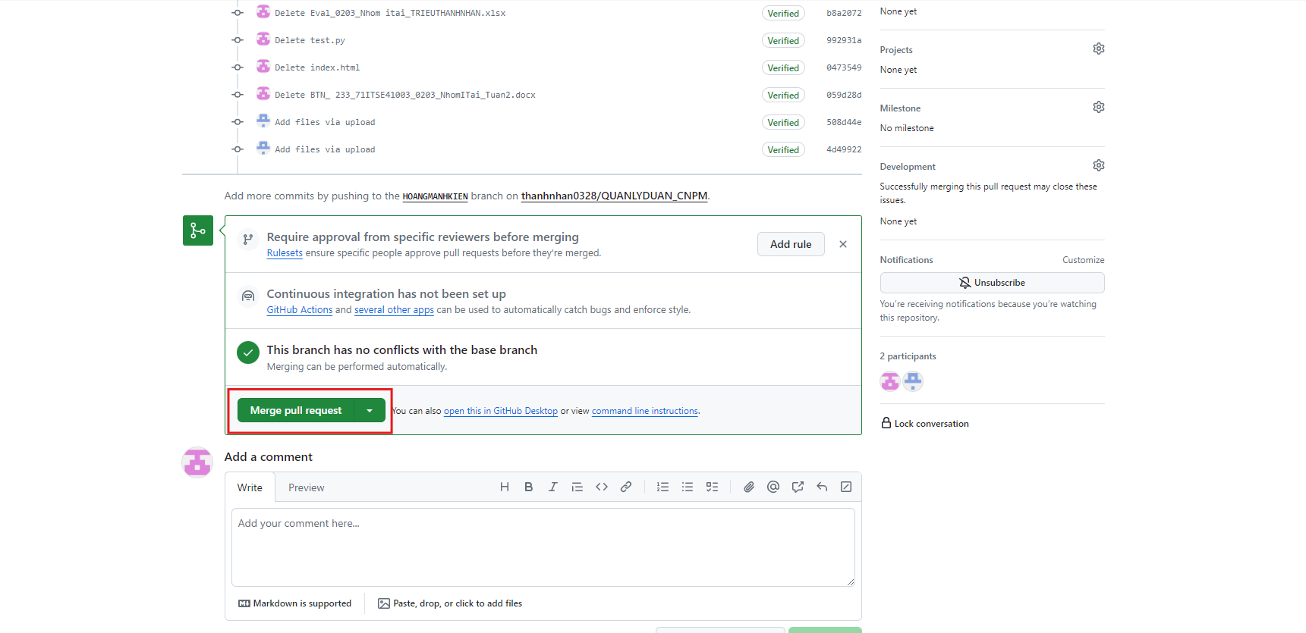
Các Nhánh ( Branch ) của nhóm ITai:
- Nhánh master dành cho admin, tổng hợp các file/source của các thành viên trong dự án
- Nhánh của từng thành viên trong nhóm bao gồm:
+ TRIEUTHANHNHAN
+ DONHATHAO
+ HOANGMANHKIEN
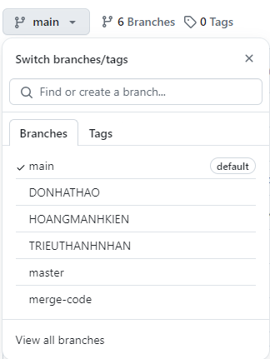
Đường link Github của nhóm: https://github.com/thanhnhan0328/QUANLYDUAN_CNPM

